Звіт до вправ

(1.2.3.4.5.6.7)

Виконав студент групи 31-К

В’юницький Артур

Вправа 1

class Program

{

static void Main()

{

Console.WriteLine("Введіть число:");

double num1 = Convert.ToInt32(Console.ReadLine());

Console.WriteLine("Введіть друге число:");

double num2 = Convert.ToInt32(Console.ReadLine());

if (num1 == num2)

Console.WriteLine((num1) + " = " + (num2));

if (num1 > num2)

Console.WriteLine((num1) + " > " +(num2));

if (num1 < num2)

Console.WriteLine((num1) + " < " + (num2));

}

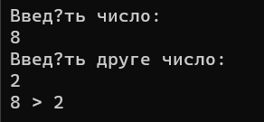}

Вправа 2

class program

{

static void Main()

{

Console.WriteLine("введіть значення");

double num = Convert.ToInt32(Console.ReadLine());

if (5 < num && num < 10) Console.WriteLine("Число " + num + " більше 5-ти і менше 10-ти");

else Console.WriteLine("Невідоме число");

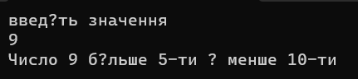 }

}

Вправа 3

class Program

{

static void Main()

{

Console.WriteLine("введіть значення");

double num1 = Convert.ToDouble(Console.ReadLine());

if (num1 == 5 || num1 == 10)

Console.WriteLine("число дорівнює " + num1);

else

Console.WriteLine("Невідоме число");

}

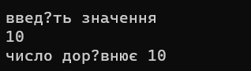}

Вправа 4

class Program

{

static void Main()

{

Console.WriteLine("назвiть суму");

double num1 = Convert.ToDouble(Console.ReadLine());

if (num1 < 100) Console.WriteLine("Ваш дохiд складає " + ((num1 / 100) \* 5 + num1 ) + "$" + " зi ставкою 5%");

if (100 < num1 && num1 < 200) Console.WriteLine("Ваш дохід складає " + ((num1 / 100) \* 7 + num1 ) + "$" + " зі ставкою 7%");

if (num1 > 200) Console.WriteLine("Ваш дохід складає " + ((num1 / 100) \* 10 + num1 ) + "$" + " зі ставкою 10%");

}

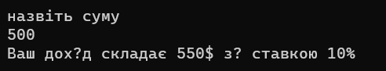}

Вправа 5

class Program

{

static void Main()

{

Console.WriteLine("назвiть суму");

double num1 = Convert.ToDouble(Console.ReadLine());

if (num1 < 100) Console.WriteLine("Ваш дохiд складає " + ((num1 / 100) \* 5 + num1 + 15) + "$" + " зi ставкою 5%");

if (100 < num1 && num1 < 200) Console.WriteLine("Ваш дохід складає " + ((num1 / 100) \* 7 + num1 + 15) + "$" + " зі ставкою 7%");

if (num1 > 200) Console.WriteLine("Ваш дохід складає " + ((num1 / 100) \* 10 + num1 + 15) + "$" + " зі ставкою 10%");

}

}

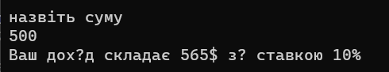

Вправа 6

class program

{

static void Main()

{

Console.WriteLine("введiть номер операцiї:(1.Додавання 2.Вiднiмання 3.Множення)");

double num = Convert.ToInt32(Console.ReadLine());

switch (num)

{

case 1:

Console.WriteLine("Додавання");

break;

case 2:

Console.WriteLine("Вiднiмання");

break;

case 3:

Console.WriteLine("Множення");

break;

}

}

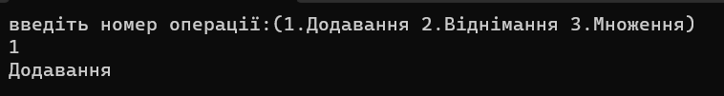}

Вправа 7

class program

{

static void Main()

{

Console.WriteLine("введiть номер операцiї:(1.Додавання 2.Вiднiмання 3.Множення)");

double num = Convert.ToInt32(Console.ReadLine());

Console.WriteLine("введiть перше значення");

double num1 = Convert.ToInt32(Console.ReadLine());

Console.WriteLine("введiть друге значення");

double num2 = Convert.ToInt32(Console.ReadLine());

switch (num)

{

case 1:

Console.WriteLine("Додавання " + (num1 + num2));

break;

case 2:

Console.WriteLine("Вiднiмання " + (num1 + num2));

break;

case 3:

Console.WriteLine("Множення " + (num1 + num2));

break;

}

 

